Løvel Vandværk A.M.B.A

UDSKIFTNING AF MÅLERE
For at sikre korrekt afregning af vandforbruget skal målerne enten udskiftes eller stikprøvekontrolleres med jævne mellemrum. Vandværket kan frit vælge, om man vil bruge princippet med udskiftning eller stikprøvekontrol.
Udskiftning af målerne sikrer, at det er forholdsvis nye målere, der afregnes efter. Ved stikprøvekontrol dokumenteres de opsatte måleres nøjagtighed. Dokumentation for målernes nøjagtighed kan kun foretages af et godkendt/akkrediteret laboratorium.
​
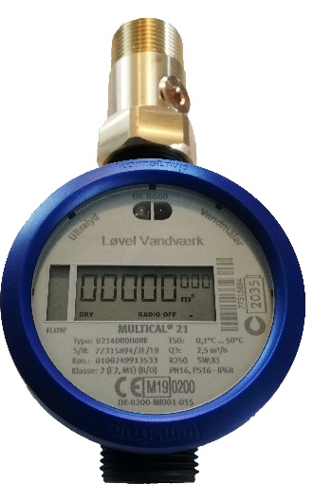
Vi vil i løbet af 2019 og senest i 2020 have alle mekaniske vandmålere udskiftet med Ultralydsmålere fra Kamstrup. Kamstrup er et af verdens førende leverandører af intelligente løsninger til energi- og vandmåling.

De største fordele ved at anvende Ultralydsmålere er:
- Måling af vandforbruget foregår ved hjælp af ultralyd og ikke mekaniske hjul, som i den traditionelle måler. Derved mere nøjagtig aflæsning.
- Minimering af vandspild med intelligente alarmer.
- Måleren bliver fjernaflæst = slut med aflæsningskort.

Måleren foretager en række forprogrammerede aflæsninger løbende, ud over den årlige aflæsning. Disse målinger kan udlæses, hvis der f.eks. er mistanke om lækage i ejendommen (toilet der løber, frostsprængning, rør skade eller lign.)
Derudover kan der til måleren tilkøbes et display, som bliver monteret i umiddelbar nærhed af måleren. På dette display, kan du følge dit forbrug 24 timer i døgnet. Du vil kunne se om, der er unormale stigninger i dit forbrug, hvilket kunne tyde på en lækage eller en rør skade.
Selve udskiftningen af måleren koster ikke dig mere end det du betaler i dag, dog skal din vandinstallation være i sådan en stand, at den kan tåle målerudskiftning. Det betyder at ventilerne/stophanerne på begge sider af måleren skal kunne lukkes og ikke er rustet sammen eller tæret.
For at udskiftningen af målerne kan ske mest problemfrit, så skal følgende være okay inden vi kommer.

Afprøv ventilerne / stop-hanerne
Inden vores målermontør kommer på besøg, bedes du undersøge, om ventilerne/stop-hanerne på begge sider af måleren kan lukke for vandet:
- Åben for en vandhane så tæt ved måleren som muligt. Luk derefter først den ene ventil før måleren, så viseren på måleren stopper. Tjek, at vandet ikke løber. Luk op for ventilen igen.
- Luk derefter den anden ventil efter måleren, så målerens viser stopper. Tjek, at vandet ikke løber. Luk op for ventilen igen.
Kan ventilerne ikke lukke for vandet, skal du få en vvs-installatør til at udskifte ventilerne, før vi kan skifte måleren.
Skulle du få en vandskade i huset på et senere tidspunkt, er det også rart at vide, at ventilerne er i orden, så du kan lukke for vandtilgangen.

Sørg for fri adgang til måleren
Når vi kommer ud for at skifte din måler, vil det være en stor hjælp, at du på forhånd har sikret, at der er fri adgang til måleren.
Vi har mange aftaler i løbet af en dag, og vi vil gerne overholde de tider, vi har aftalt med vores kunder. Vi kan derfor ikke garantere, at vi har tid til at vente på, at fx et skab bliver tømt.

Sørg for, at installationen er i god stand
I enkelte tilfælde oplever vi, at en vandinstallation er i så dårlig stand, at vi ikke kan skifte vandmåleren, uden at der sker skade på installationen.
I de tilfælde beder vi ejeren om at udføre de forbedringer, der er nødvendige. Først når dette er sket, kan vi udskifte måleren.
Det er ejerens ansvar, at vandinstallationen er i god stand - også ventilerne / stop hanerne omkring måleren. Løvel Vandværk er kun ansvarlig for selve vandmåleren.
